**CLASE 9**

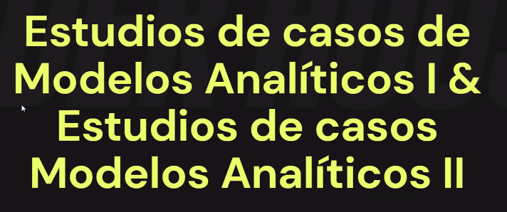



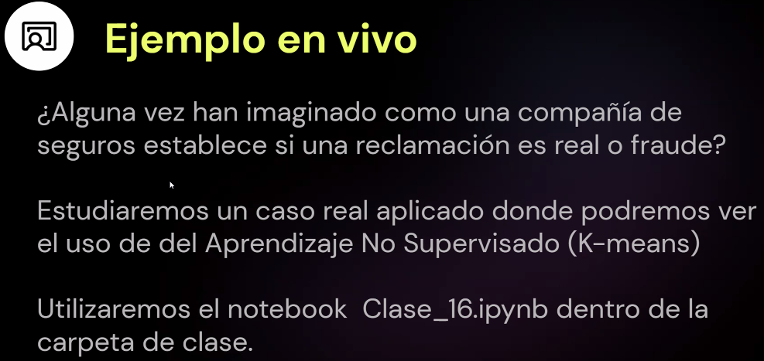

Vamos a ir por el lado del aprendizaje NO SUPERVISADO. Porque no sabemos las variables, o sea, cuando hay fraude o no.

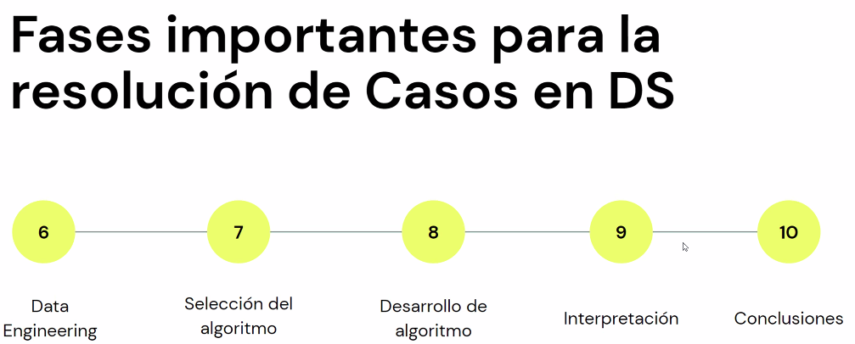

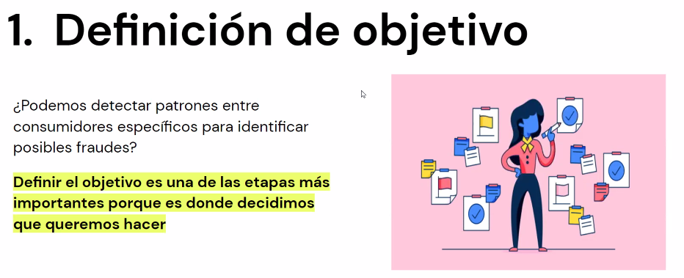

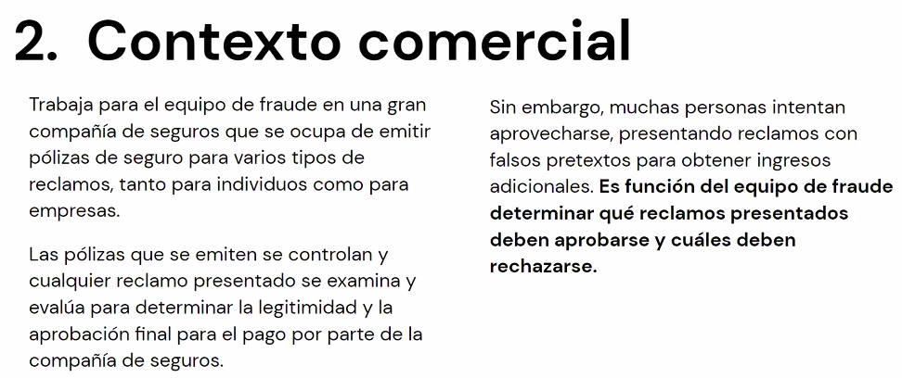

**3. PROBLEMA COMERCIAL**

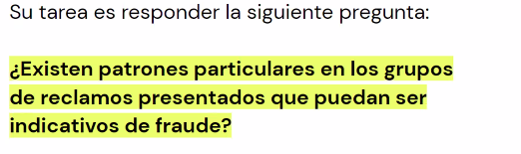

Un PATRON DE RECURRENCIA es algo que ocurre más frecuentemente.

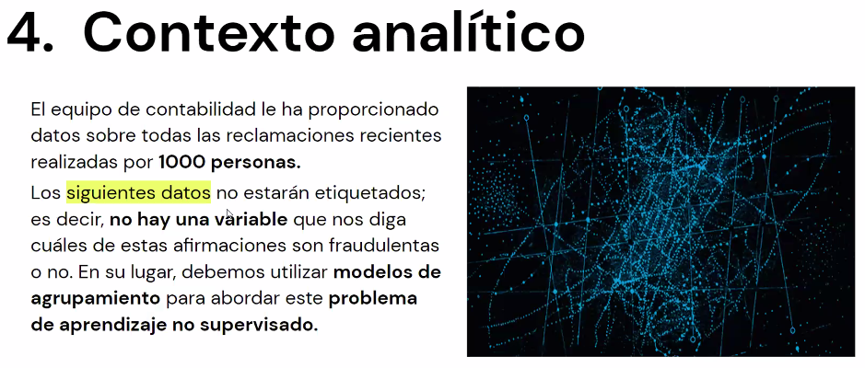

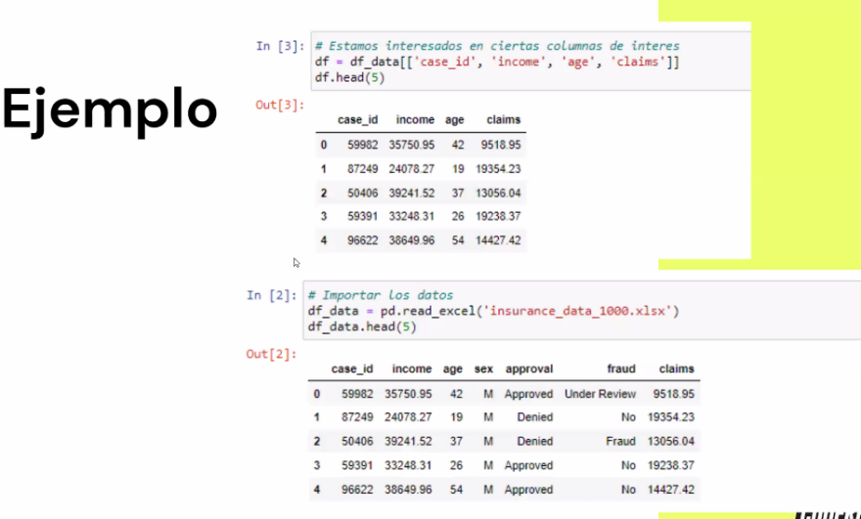

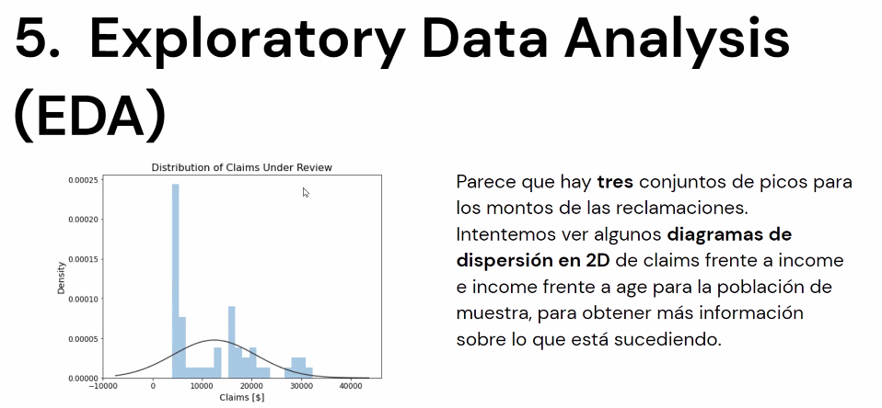

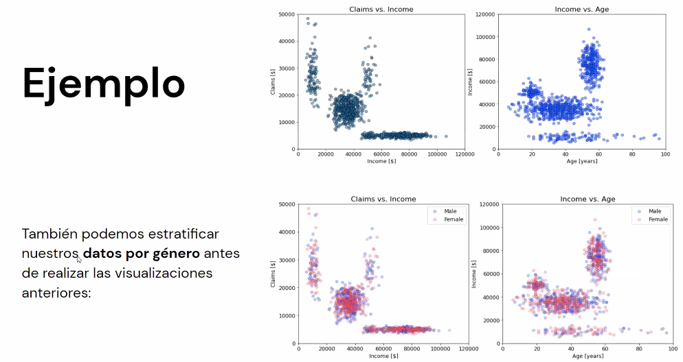

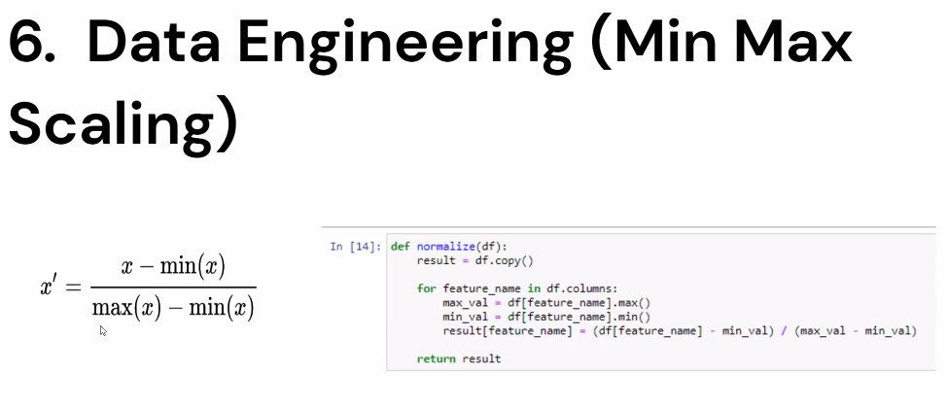

Transformamos las variables. Le cambio el espectro de valores en el cual se mueve.

La variable se mueve en una escala mas chica y el modelo se mueve mas rápido.

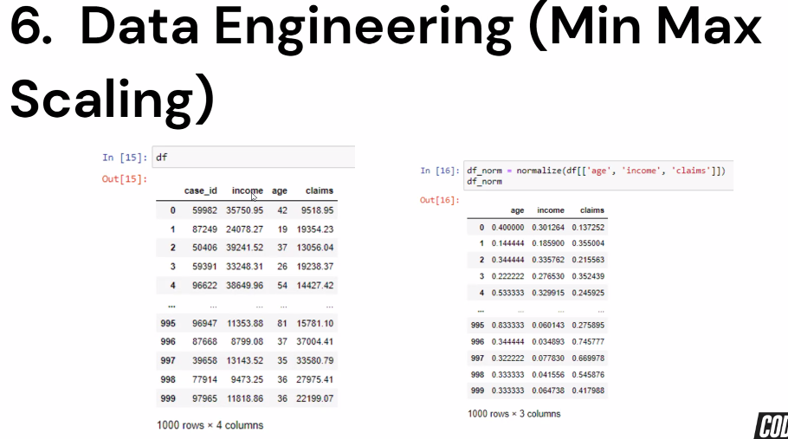

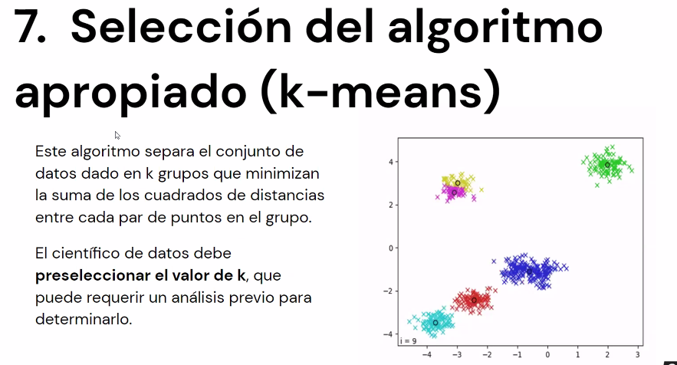

Planteamos con que algoritmo lo vamos a solucionar.

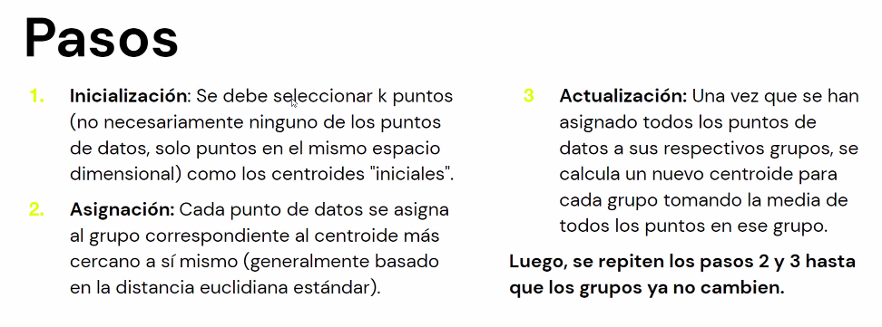

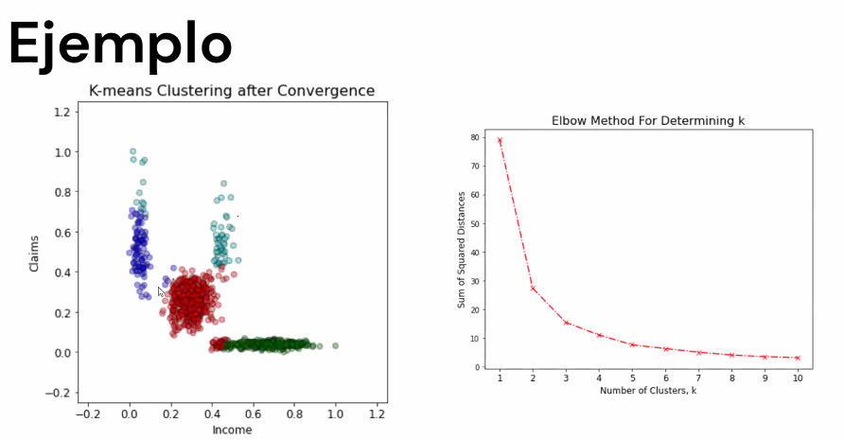

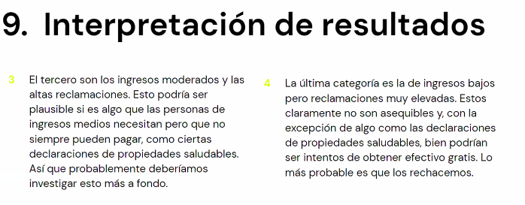

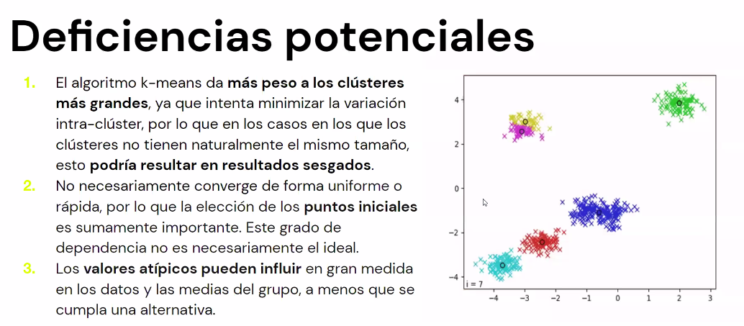

Los centroides deberían estar en el centro de la nube de puntos.

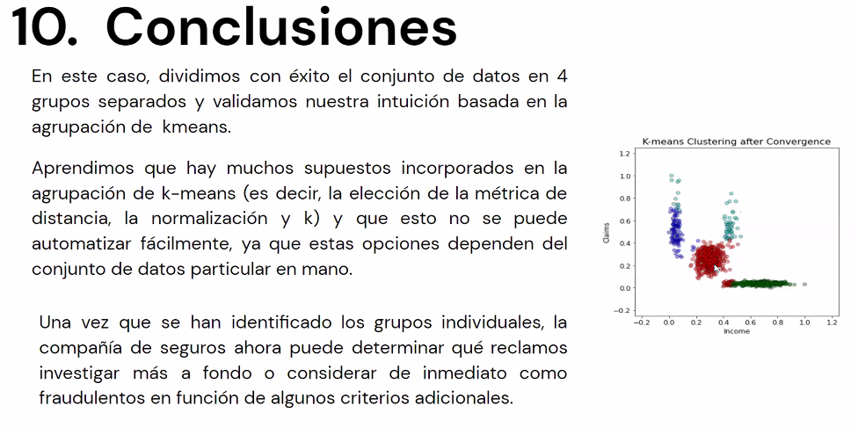

Dividimos en grupos según nuestra intuición. Tal cual lo vimos en el COLAB, cuando presentamos el SCATTER PLOT.

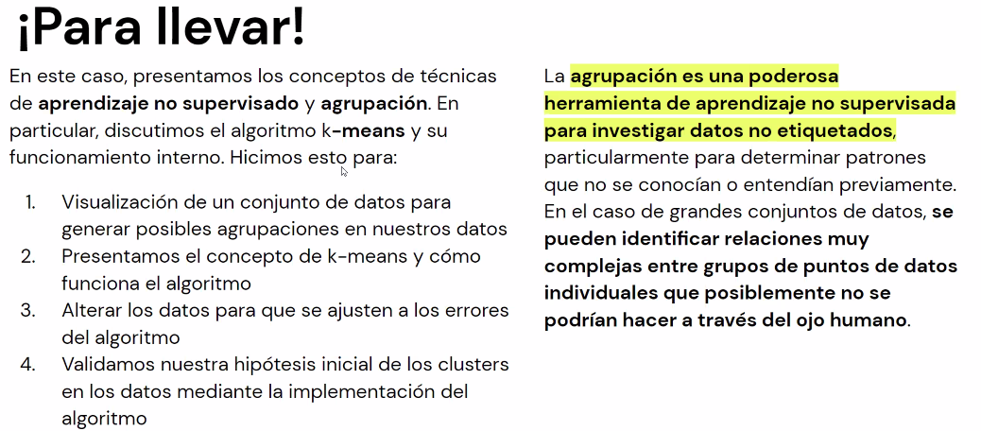

**DESAFIO**

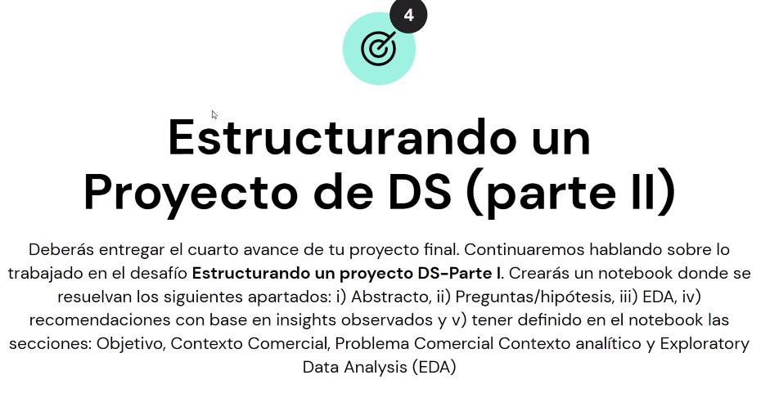

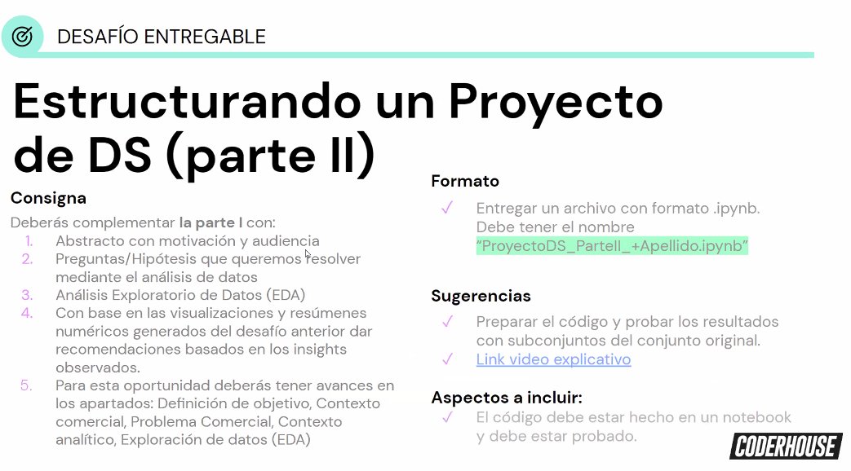

Hacer preguntas puntuales, sacar conclusiones si hay OUTLIERS etc.

Agarramos el DS, q planteamos solucionar, hacemos las visualizaciones, las interpretamos y explicamos en que nos pueden ayudar a responder nuestra pregunta.

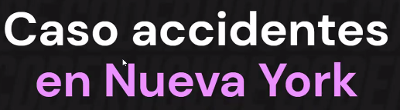

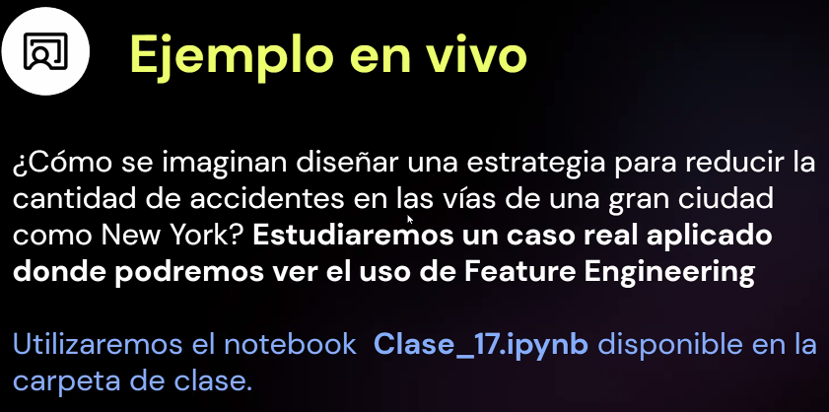

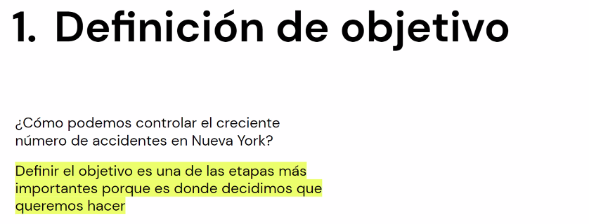

Buscamos ver la repetición de accidentes, y con eso ayudar de el número de accidentes disminuya.

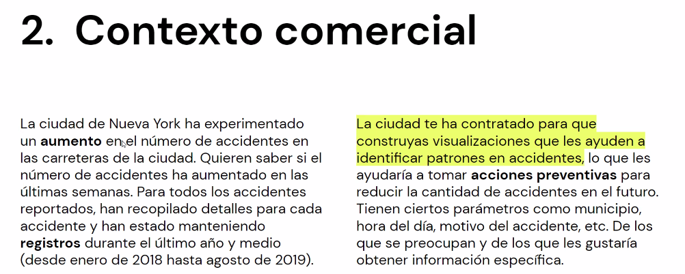

Vamos a intentar buscar patrones, si hay algo en los accidentes que nos ayude a responder una pregunta.

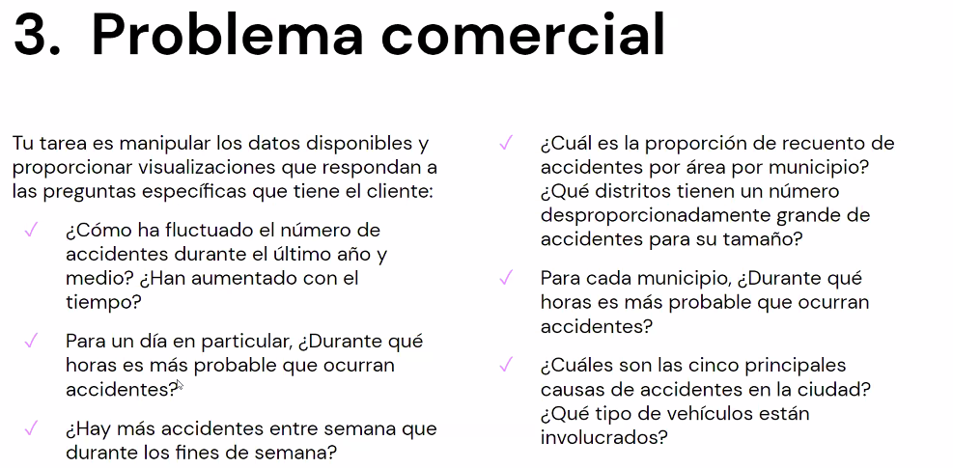

***Esto pueden ser algunas de las preguntas que pueden encajar en el desafío de esta semana.***

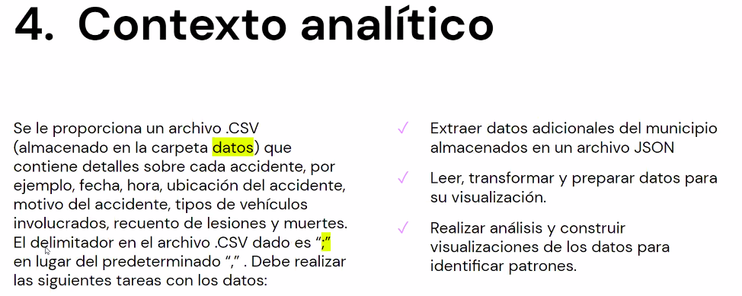

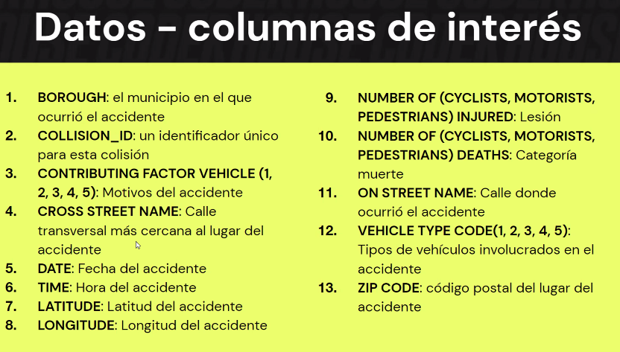

Viendo estas variables puede haber redundancia, y algunas pueden ofrecer el mismo tipo de dato que otra, tenemos que optimizar estos datos.

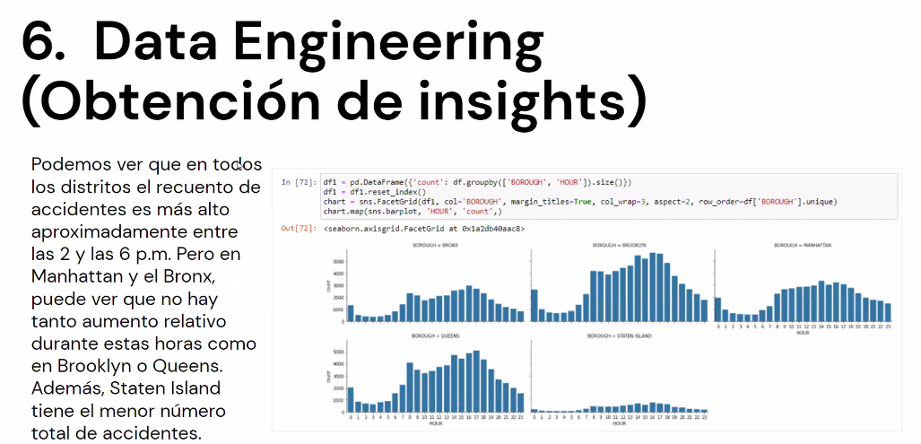

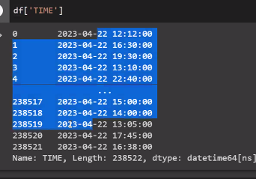

Esta estampilla de tiempo nos está dando 6 datos.

